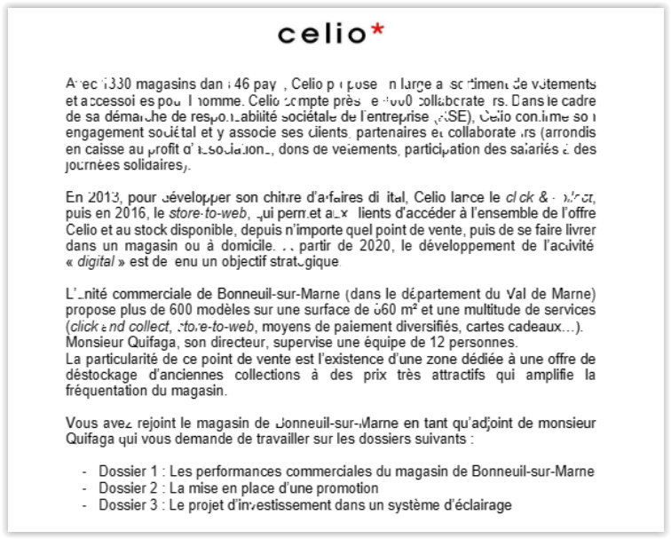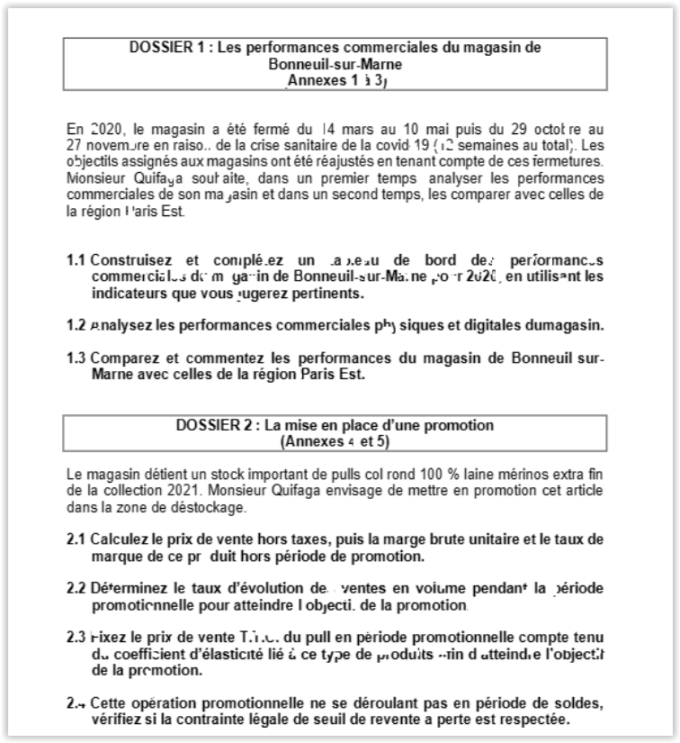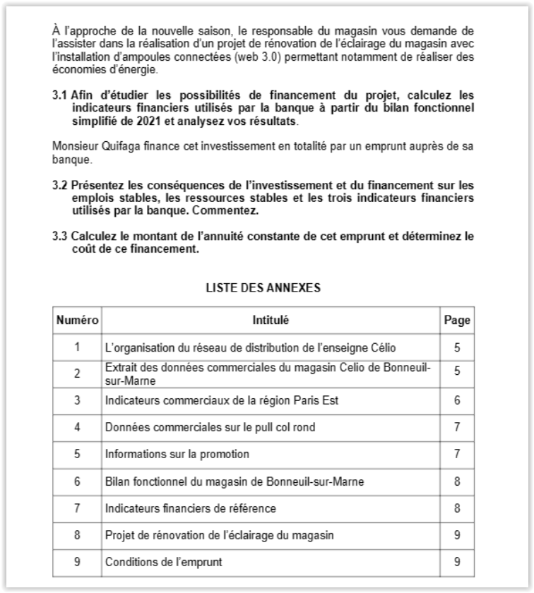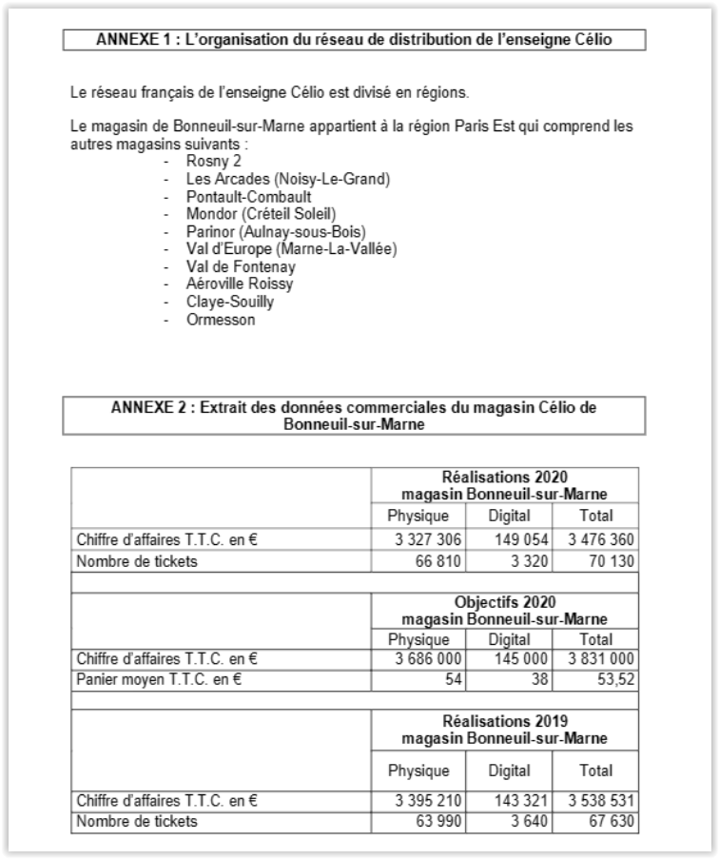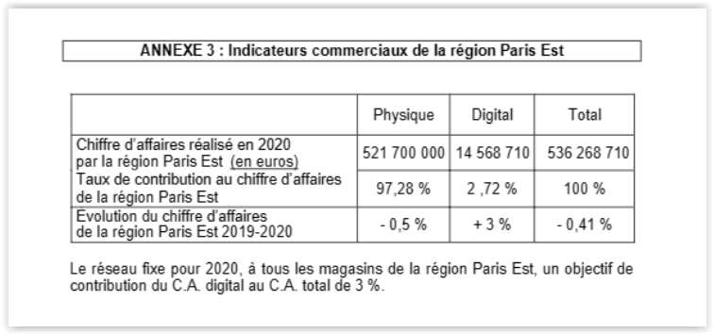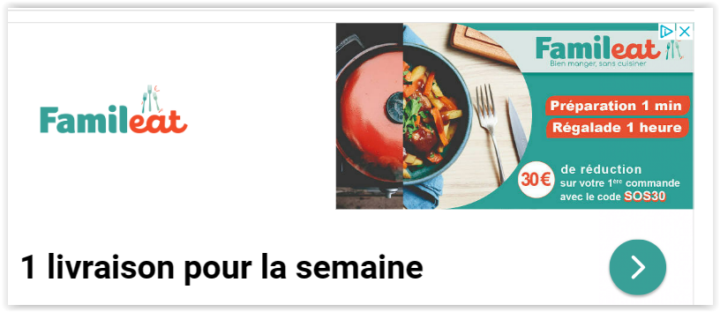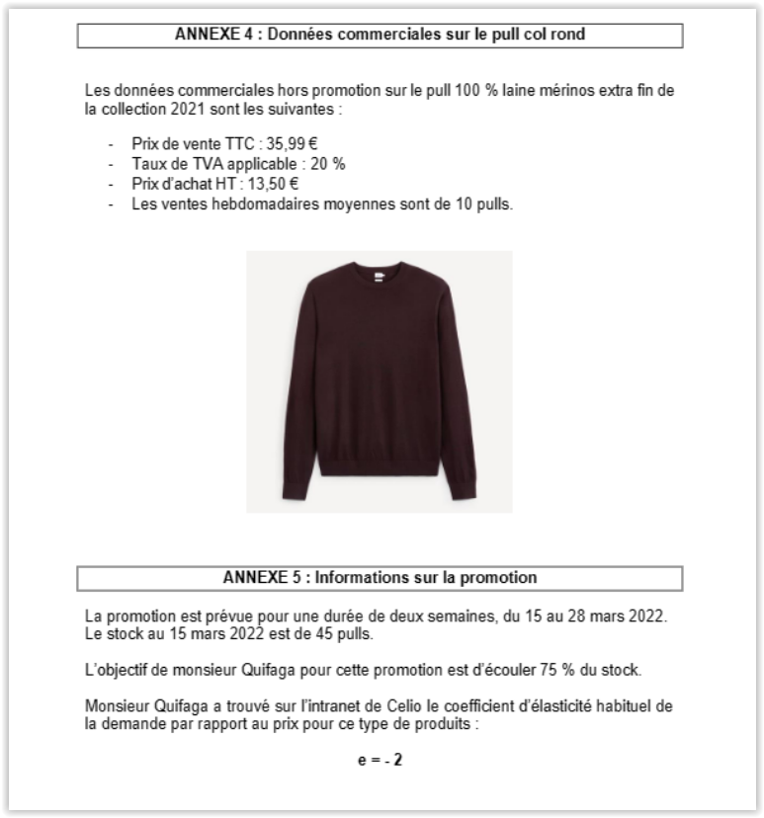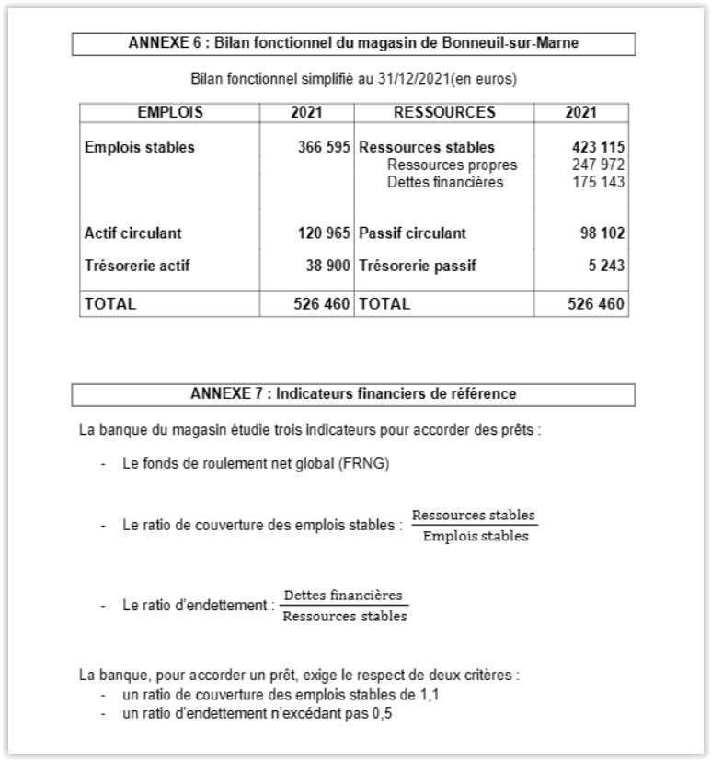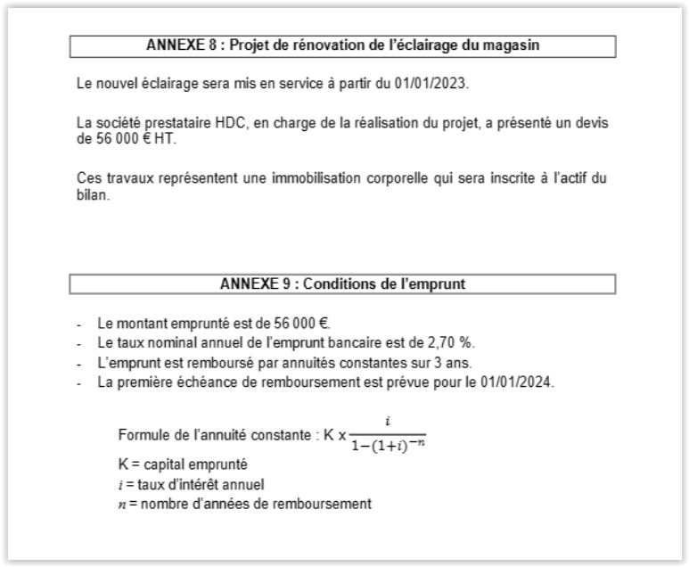PARTIE 2 : QCM
A l’aide de vos connaissances et des informations fournies, indiquez sur votre copie la bonne réponse. Justifiez toutes vos réponses.
Un magasin de meubles propose le canapé César au prix de vente public de
2 500€ T.T.C (TVA 20 %).
Il accorde sur ce produit une remise promotionnelle de 25% ainsi qu’une remise supplémentaire de 15% aux adhérents au programme de fidélisation.

  - - Le montant net T.T.C de la facture adressée à un client détenteur de la carte de fidélité qui achète ce canapé s’élève à :
a - 1 500
b - 1 593,75
c - 875,00
d - Autre .A préciser

Le même magasin a effectué la vente de huit lampadaires au prix unitaire de 200 € T.T.C à un client professionnel. Ce dernier a payé à la commande.
Lors de la livraison, la semaine suivante, le client constate que deux lampadaires présentent un défaut. Il consent à les conserver moyennant un geste commercial. Le magasin lui accorde un rabais de 30% sur les produits défectueux et établit une facture d’avoir .
  - - Le montant T.T.C de la facture d’avoir s’établit à :
a - 280 €
b - 480 €
c – 120 €
d – Autre . A préciser.

Le magasin de meubles est à découvert sur son compte bancaire.
Il détient une lettre de change à encaisser d’une valeur nominale de 5 600€ à échéance du 30 avril 2022 .
Le 17 mars 2022 , la lettre de change est remise à l’escompte auprès de la banque qui pratique un taux d’escompte de 6,3% .
  - – La valeur nette de la lettre de change sera de :
a - 52,82€
b - 5 247,20€
c - 5 586,47€
d – Autre. Préciser

